PRIMER
INFORME
DE LABORES

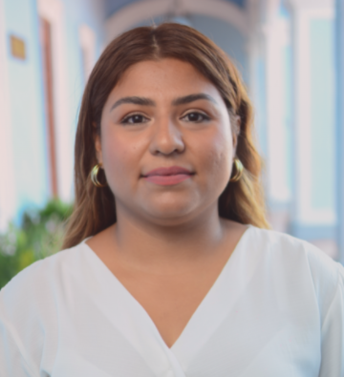

ANA PATRICIA ESCOBOSA GALINDO
Regidora del H. Ayuntamiento de Colima

HONORABLE CABILDO DEL MUNICIPIO DE COLIMA
PRESENTE.-

La suscrita Regidora Municipal ANA PATRICIA ESCOBOSA GALINDO, Presidenta de la Comisión Juventud y Deporte, y Secretaria de la Comisión de Protección Civil, con fundamento legal a lo dispuesto por los Artículos 25, 26, 42, y 53, de la Ley del Municipio Libre del Estado de Colima, así como los artículos 65 fracción I, IV, VIII, 104, 105, 106, 119, 120, 131 del Reglamento del Gobierno Municipal de Colima, se presenta informe trimestral correspondiente al periodo del 16 de Octubre del 2021 al 15 de Enero del 2022, en los términos y condiciones que a continuación se mencionan.

Como Regidora me corresponde representar la Comisión de Juventud y Deporte, y como Secretaria de la Comisión de Protección Civil, de las que en ejercicio de mi cargo como Regidora se realizaron las siguientes actividades.

- 22 de Diciembre del 2021.- Se llevó a cabo la sesión ordinaria en la cual se aprobó el Dictamen que aprueba reformar y/o adicionar la fracción V del artículo 21 del Reglamento de Protección Civil para el Municipio de Colima.

-05 y 06 de Enero del 2022.- Se tuvo participación en reuniones de trabajo con los integrantes del cabildo a fin de analizar y dictaminar sobre el Plan Municipal de Desarrollo de la administración 2021-2024.

-07 de Enero del 2022.- Se tuvo participación en reuniones de trabajo con los integrantes del cabildo a fin de analizar y dictaminar sobre el Proyecto de presupuesto de Egresos del Municipio de Colima, para el Ejercicio Fiscal 2022.

Como Represéntate de la Comisión de Juventud y Deporte realice diversas actividades para programar el presente año que comenzó, en el cual atendí reuniones de trabajo con el Director del Instituto de la Juventud, en el cual dialogamos sobre planes de trabajo para organizar eventos de deporte para los jóvenes.
- Tomé el taller "Empoderamiento de tus finanzas", para lograr transmitir lo cursado dentro del Instituto de la Juventud y analizar extender este taller a los jóvenes del municipio.
- Asistí al conversatorio Feminismo y Construcción de la Paz, organizado por Gobierno del Estado
- Asistí a la reunión de acercamiento con el director nacional del IMJUVE y la Subsecretaria de Juventud del Gobierno del Estado, en donde se plantearon diversas necesidades de los Jóvenes del Municipio de Colima.
- Sostuve una reunión de trabajo con la Subsecretaria de la Juventud del Gobierno del Estado de Colima la C. Karely Leticia Vázquez Solórzano, a fin de conocer sus próximos programas a implementar, y darle a conocer las necesidades del Municipio, para en coordinación con Gobierno del Estado, poder apoyar a la Juventud Colimense que radica en nuestro Municipio.
- Reunión con integrantes de la organización Colima 2030 (ANOTAR DETALLES)

Conforme al Artículo 65, Fracción I, del Reglamento de Gobierno Municipal de Colima, en lo que al funcionamiento de Cabildo se refiere; Asistí puntualmente a las Sesiones ordinarias y extraordinarias de Cabildo, participando activamente en las discusiones con Voz y Voto.

Además de lo anterior también he participado en diferentes actividades como por ejemplo:

- Entrega del Programa de Mejoramiento de Vivienda

- Convivencia y presentación de las personas adultas mayores que acuden a realizar actividades al DIF Municipal de Colima, con el fin de conocer sus actividades y ofrecer el apoyo necesario para el ejercicio de sus funciones.

- Asistencia virtual a la toma de protesta del Comité de Planeación Democrática para el Desarrollo del Municipio de Colima.

- Puesta en marcha del programa "Contigo Abrigamos”, del DIF Municipal de Colima, en cual aporte varios suéteres y ropa de frio para apoyo y beneficio de las personas beneficiadas.

- Visite a diversos negocios del centro para promocionar la campaña "No es normal, pide apoyo", para que conozcan sobre la campaña, el propósito y objetivo de la campaña.

- Participe en la pega de calcas como parte de "No es normal, pide apoyo", misma que se llevó en varios puntos del Municipio para dar impulso a la campaña.

- Participe en la toma de protesta del Consejo Consultivo del Instituto de las Mujeres para el Municipio de Colima.

- Asistí a la puesta en marcha de los 5 nuevos camiones recolectores de basura del Municipio de Colima, en el cual tuvimos la oportunidad de interactuar con las personas que los ponen en marcha y realizan las funciones de recolección de basura.

- Arranque de la campaña navideña denominada “Regalando Sonrisas”, en el cual solicite el apoyo de varios empresarios y personas en general, para que dieran una aportación de pelotas y dulces, para regalar a los niños de las colonias Prados del Sur, La Albarrada, El tivoli, La estancia, Mirador de la Cumbre II, Paraíso, Vicente Guerrero, Jardines del Sol, Francisco I Madero, Lázaro Cárdenas, Andares y Riveras del Jazmín; misma entrega que se llevó a cabo los días del 21 al 23 de Diciembre del 2021, beneficiando a 1,100 niños de las colonias.
- Asistí a reuniones de presentación y recolección de pelotas y dulces con 20 patrocinadores, que participaron en la campaña “Regalando Sonrisas”, mismas que se sostuvieron los días 1 al 16 de diciembre del 2021.
- Asistí a la Ceremonia Cívica Mensual del Ayuntamiento de Colima, que fue celebrada el 6 de Diciembre del 2021.

- Asistí a la puesta en marcha la construcción del muro de contención en el arroyo El Tecolote.

- Entrega de apoyo al Equipo Femenil de Handball, para torneos que se celebraron en el mes de Diciembre.

- Se llevó a cabo la designación y entrega de nombramientos a las autoridades auxiliares del Municipio de Colima, en el cual participe en el cómputo final, análisis y validez de la Elección de Autoridades Auxiliares del 05 de Diciembre del 2021 y en el mismo acto se entregó el reconocimiento al deportista colimense Javier Martínez.

- Sesión del Congreso del Estado en el Ayuntamiento de Colima, como parte del 164 aniversario de la erección de nuestro municipio

- Asistí a la Entrega del Premio Estatal de Derechos Humanos a la organización "Donadores compulsivos", llevada a cabo el 11 de Diciembre del 2021.

- Participe en la Caravana de la Alegría, organizada por el H.Ayuntamiento de Colima, en el cual brinde como aportación algunos dulces a diversas familias y niños del Municipio de Colima.

- Acudí al desayuno con motivo del Día del Policía, en las instalaciones de la Policía Municipal

- Participe en la sesión Extraordinaria del Consejo Consultivo del Instituto de las Mujeres para el Municipio de Colima.

- Me reuní con munícipes que viven en la colonia conocida como Prados de la Estancia, para apoyar en gestionar la regularización de sus propiedades, y demás peticiones que fueron recibidas.

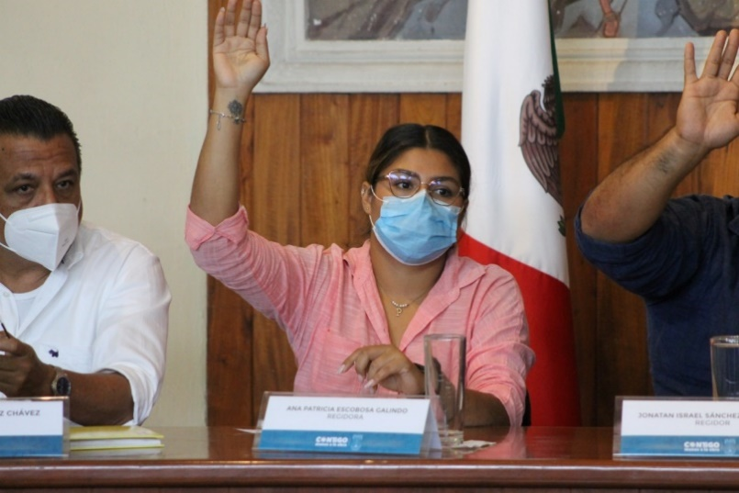

Ayudas sociales:
He proporcionado apoyo de carácter económico a personas que lo requieren ya sea para realizar posadas y eventos navideños a escuelas y templos católicos, regalando pelotas y dulces para la celebración navideña de los niños, apoyos en los gastos familiares o personales, entre otras muchas cosas que contribuyen a beneficiar a nuestra sociedad.

A T E N T A M E N T E,
COLIMA, COL. A 15 DE ENERO DEL 2022

____________________________
ANA PATRICIA ESCOBOSA GALINDO
REGIDORA DEL H. AYUNTAMIENTO DE COLIMA
Presidenta de la Comisión Juventud y Deporte y
Secretaria de la Comisión de Protección Civil.

